Norsk kulturskoleråd regionene Øst og BTV
Østfold, Akershus, Oslo, Buskerud, Telemark og Vestfold

inviterer til

Årsmøtekonferanse
torsdag 21. og fredag 22. mars 2019

Vi ønsker velkommen til
Skoleeiere
ved ordfører, rådmann, kommunaldirektør,
enhetsledere innen oppvekst, skole og kultur og brukerutvalg
Kulturskoletilsatte, både administrativt og faglig
KS
Fylkesmannen
Samarbeidende organisasjoner og institusjoner

Sted
Det Norske Teateret
Kristian IVs gate 8, 0164 Oslo

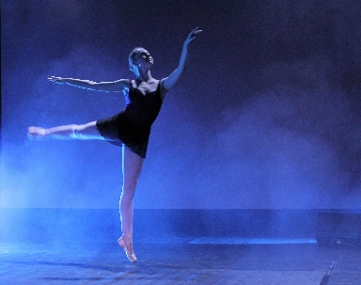

TORSDAG 21. MARS

kl. 10:30 Omvisning på Det Norske Teateret

kl. 11:30 Lunsj

Åpning av årsmøtekonferansen
kl. 12:15 Velkommen
styreleder region Øst, Henrik Eurenius
styreleder region BTV, Inger-Lise Blakstad

«Toøyd klokskap»
kl. 12:30 Fagfornyelse. Nytt kompetansebegrep. Læringsresultater. Ny overordnet del. Dybdelæring. Kunnskapsfokus. Resultatmåling.
Hvilken plass har kunstperspektiver og kulturskole i en tid der elever og lærere i skolen overlesses av forventninger om å prestere?
Eirik J. Irgens

kl. 15:30 30 min pause med litt å bite i

kl. 16:00 Parallelle årsmøter regionene Øst og BTV
kl. 17:00 Parallelle årsmøter regionene Viken og Vestfold/Telemark

kl. 19:45 Kunstnerisk innslag
kl. 20:00 Middag
Drikke kjøpes selv

FREDAG 22. MARS

Kulturskole for alle?
kl. 08:30 Kulturtilbud som metode for integrering av fremmedkulturelle
Mari Vaagland

kl. 09:00 Er kulturskolen rigget for fremtidens behov?
Hvem er vi ressurssenter for?
Irene Bjørnnes og Eldrid Ninive Andersen

kl. 09:45 Det åpnes opp for erfaringsdeling og dialog

kl. 10:15 30 min pause

Helhetlig oppvekst i samspill med fremtidens kulturskole
kl. 10:45 «Oppveksten er ikke et venterom, men et henterom»
(tidl. rådmann Jostein Barstad)
Erling Lien Barlindhaug og Torkel Øien

Veien videre
Kl. 12:00 Oppsummering av samlingen
Hvilke saker tar vi videre til Landsstyremøtet juni 2019?

kl. 13:00 Lunsj

kl. 14:00 Slutt

Vel hjem og takk for nå.

PÅMELDING
Bruk denne lenken til all påmelding
Både til årsmøtene alene og årsmøtekonferansen
www.kkkkkkkkkkkkkkkk.no

Påmeldingsfrist: 15. februar

PRIS
Konferansedeltakelse begge dager inkl. middag: Kun kr. 1.500,-

Konferansedeltakelse kun Dag 1, torsdag 21. mars: kr. 1.000,-
Konferansedeltakelse kun Dag 2, fredag 22. mars: kr. 800,-
Konferansedeltakelsen dekker lunsj, kaffe/te/frukt i pausene
Middag torsdag kveld: kr. 500,-

Kun deltakelse ved årsmøtene torsdag kl. 16:00 - 18:00: Gratis

Noshow middag - uten å ha gitt beskjed - etterfaktureres med kr 500,-
Overnatting dekkes av deltakeren

OVERNATTING
SKAL JUSTERES!!!!Her er det ulike muligheter i forskjellige prisklasser

Scandic.
Kulturskolerådet har avtale: 10 % rabatt.
Scandic Karl Johan. 2 min å gå, 190 meter. Fra ca. kr 1.100 pr natt
Scandic Grensen. 2 min å gå, 180 meter. Vegg i vegg med Scandic Karl Johan. Fra ca. kr 1.400 pr natt

Bondeheimen
Ingen hotellavtale. 1 min å gå,

Bristol
Thonkjeden. Kulturskolerådet har avtale: 10 % rabatt.
Rabattkode: Oppgi Norsk kulturskoleråd når du bestiller.
Pris fra ca. kr 1.800 pr natt. 1 min å gå, 70 meter.
100 meter. Fra ca. kr 1.100 pr natt

Styremedlemmer og gjester bor på Scandic Karl Johan

FOREDRAGSHOLDERE/INNLEDERE

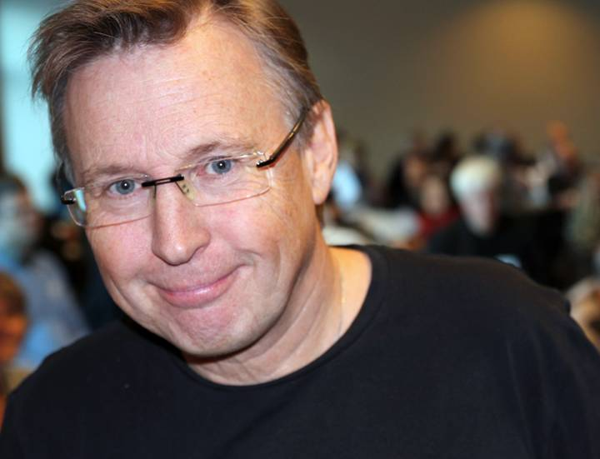
EIRIK J. IRGENS er professor i ledelse og merittert underviser ved NTNU. Foruten å være utdannet lærer med tilleggsutdanning i språk, økonomi og ledelse, har han doktorgrad i organisasjonsendring fra Copenhagen Business School, hovedfag i pedagogikk fra Universitetet i Trondheim og Master in Education fra University of California.

Irgens har arbeidet som lærer, som opplæringsleder i industrien og med organisasjons- og lederutvikling i privat og offentlig sektor.

Hans forskningsinteresser og publikasjoner spenner over et vidt felt: Utdanningsledelse og skoleutvikling, organisasjonsutvikling, virksomheters samfunnsansvar, organisasjonsendring og kontinuitet, kunnskapsledelse og organisasjonslæring, forholdet mellom teori og praksis og mellom intensjoner og realiteter, og kunst og vitenskap som komplementære forståelsesformer.

Eirik underviser blant annet på NTNUs rektorutdanning og master i skoleledelse og på Ph.d. - kurs i organisasjonslæring.

Mer om Eirik J. Irgens:
www.ntnu.no/ansatte/eirikji
no.linkedin.com/in/ejirgens
https://instagram.com/eirikjirgens
http://ntnu-no.academia.edu/EirikJIrgens
https://twitter.com/irg1s
https://www.facebook.com/Eirik.J.Irgens.2Work

MARI VAAGLAND er 32 år gammel og kommer fra Råholt i Eidsvoll kommune. Nyansatt som rektor ved Gol kulturskole.

Hun har utdanning fra Bårdar-akademiet i Trondheim, bachelor i dans fra Norges dansehøyskole og praktisk pedagogisk utdanning fra Kunsthøgskolen i Oslo. I tillegg til mastergrad i kulturledelse fra Universitetet i Agder.

Mari har stor lidenskap for kunst og kultur og stortrives som dansepedagog, prosjektleder og leder. Hun har lang erfaring som dansepedagog og prosjektleder fra forskjellige kulturskoler og private danseskoler.

Dansekarrieren startet da hun var fem år. Med far ansatt i Forsvaret, ble det mye flytting som barn, både i inn- og utland. På hvert sted de kom fantes det en danseskole. Dansen ble en trygg arena hvor Mari fikk vokse og oppleve mestring. I tillegg ble hun kjent med andre utenom skolen.

Først og fremst er hun opptatt av at kulturskolen skal formidle kunst- og kulturfag til barn og unge. Men opplever også at den gjør noe positivt med elevene som mennesker. De skal oppleve mestring som kan styrke både selvfølelse og identitet. Mari er også opptatt av at kulturskolen skal være et lokalt ressurssenter som bør jobbe aktivt for å skape felles møteplasser for alle, uansett bakgrunn.

Dette er temaer som engasjerer og som bidro til at hun skrev masteroppgaven «Kulturtilbud som metode for integrering av fremmedkulturelle». Masteroppgaven omhandler hvordan kulturtilbud kan brukes som metode i arbeidet med integrering; et tema vi vet relativt lite om.

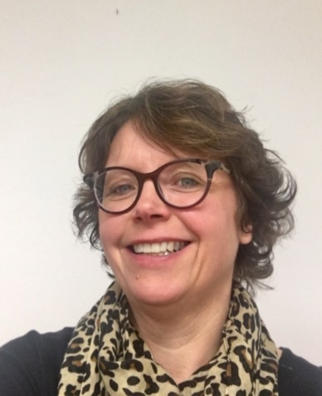
ELDRID NINIVE ANDERSEN er teamleder i ny seksjon Ung Kultur i Kongsberg Kommune.

Utdannet messingpedagog og dirigent, og med lang bakgrunn fra kulturskole, både som rektor, lærer og produsent/prosjektleder.

Etter mange år med korpselever og den «tradisjonelle kulturskolelev», er blikket nå i større grad rettet mot den «egenorganiserte» ungdomsgruppa pluss ungdomsklubbene.

Hvilken plass kan kultur ha hos disse ungdommene? Kan vi tilby lavterskeltilbud i aldergruppa 13 - 18 år? Og klarer vi å skape felles arenaer for alle ungdomsgruppene?

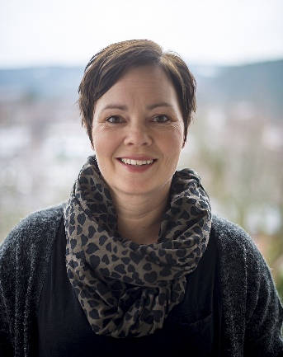
IRENE BJØRNNES er seksjonsleder Ung Kultur/kulturskolerektor i Kongsberg kommune.

Utdannet musikkpedagog med saksofon og piano som instrumenter. Lang erfaring som kulturskolelærer, dirigent, musikklærer i grunnskole og musikkbarnehage. Hun kan også vise til omfattende kompetanse innen prosjektarbeid og lang ledererfaring.

Kongsberg kommune har fra august 2018 organisert kulturskole og ungdomskontor sammen i den nye seksjonen Ung kultur. Dette er et resultat av stadig økende grad av samarbeid de siste årene, samt en tro på positive effekter og spennende muligheter framover. Kommunen har de siste 2, 3 årene også hatt økt fokus på flerkulturelle aktivitet ved å bruke kulturfagene som integrerings- og inkluderingsverktøy, samt satsing på musikkterapi innen psykisk helse barn og unge.

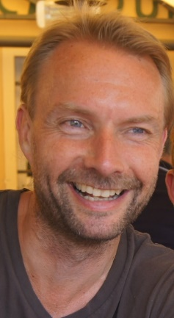
TORKEL ØIEN har sin utdannelse innen musikk, pedagogikk og innovasjon, samt innen administrasjon og ledelse. Han har akkurat startet som rådgiver og prosjektleder i KS, i en «samarbeidsstilling» KS har med Norsk kulturskoleråd. De siste 2 årene har han arbeidet som rådgiver i Øvre Eiker kommune med innovasjon, prosjektledelse og medvirkning som hovedarbeidsområder.

Han kan vise til 10 år som rådgiver i Norsk kulturskoleråd innen arbeidsområder som kulturskoleutvikling, kulturproduksjon og kompetanseutvikling.

Øien har lang erfaring i veiledning og rådgivning av kommuner og kulturskoler i lokalt utviklingsarbeid, knyttet til kunst og kulturarbeid for barn og unge.

Han har tidligere arbeidet som kulturhus- og kulturarenasjef i Asker kommune, musikkonsulent i Norges Musikkorps Forbund og lærer og nestleder ved Asker kulturskole, i tillegg til å være ansvarlig for å utvikle Den kulturelle skolesekken for Asker kommune.

Torkel har i tillegg vært leder for mange ulike kulturprosjekter innenfor det offentlige og i det frivillige kulturliv.

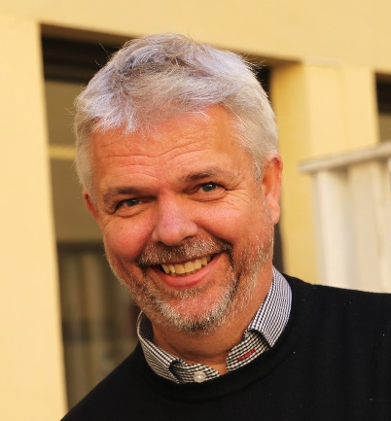
ERLING LIEN BARLINDHAUG er 56 år og leder av utdanningsavdelingen i interessepolitisk område i KS. Avdelingen arbeider med barnehageområdet, grunnskole og videregående opplæring samt med kulturfagfeltet som kommuner og fylkeskommuner har ansvaret for.

Han er spesielt opptatt av lokaldemokratiets ansvar for barn og unges oppvekst, og kommunesektorens mulighet for - og evne til - å utøve dette ansvaret.

Erling er utdannet allmennlærer. Har videreutdanning i mediefag samt i nettverksøkonomi og cyberdemokrati (!) og master i utdanningsledelse i 2007.

Erfaring som lærer i grunnskolen, som øvingslærer i lærerutdanningen og med skoleutvikling i ulike prosjektstillinger. Han har egentlig jobbet lengst som leder; rektor i barneskolen, oppvekst- og kultursjef i Flesberg kommune, skole- og barnehagesjef i Øvre Eiker kommune og som undervisningssjef i Modum kommune. I 2014 startet han i KS.

I tillegg kan han vise til et langt liv som hobbymusikant i korps, storband og kor i kulturlivet i hjembyen Kongsberg.

